CONSILIUL JUDETEAN BRAILA
AGENDA VICEPRESEDINTE, DOBRE IONUT CIPRIAN
2022
MAI 2022
- 12 mai - Concursurile de elevi "Prietenii Pompierilor" cu tematică de prevenire a incendiilor se organizează anual la nivel fiecărui județ în luna mai de către Inspectoratele Școlare Județene în colaborare cu Inspectoratele Județene pentru Situații de Urgență în baza Regulamentului de organizare şi desfăşurare a cercurilor tehnico-aplicative de elevi "Prietenii Pompierilor" aprobat de I.G.S.U. și M.E.C.T. ( pentru elevii claselor V-VIII)
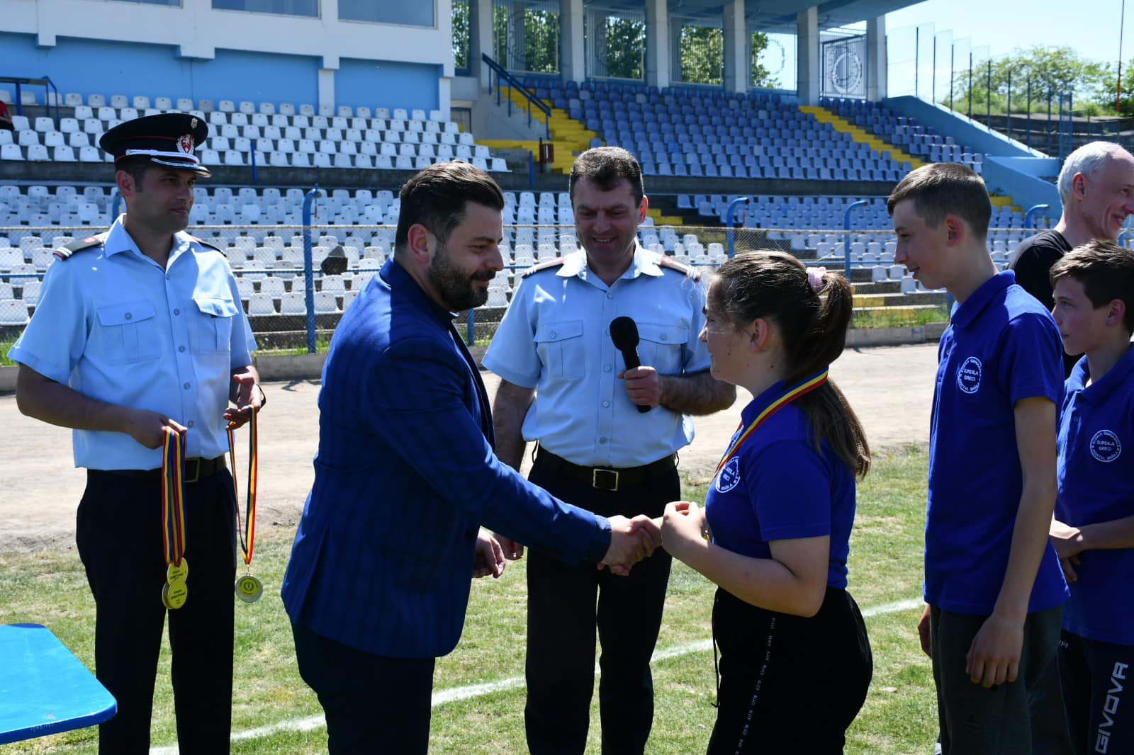
- 20 mai - Am avut plăcerea să primim la Consiliul Județean Brăila pe domnul presedinte al Raionului Straseni, Viorel Jardan și pe doamna director Liliana Rusnac - responsabil proiecte cu fonduri europene, într-o vizită scurta, menită să relanseze colaborarea consfințită prin acordul de înfrățire semnat în anul 2018
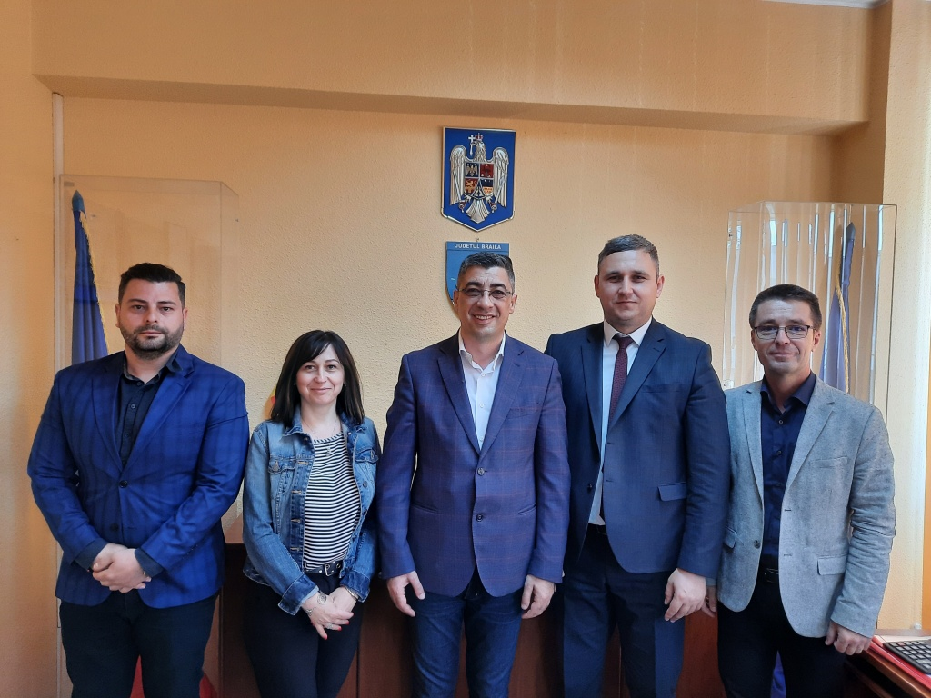

- 26 mai - festivitatea de premiere a elevilor participanti la concursul "Cu viata mea apar viata", care a avut loc la Scoala Gimnaziala " Fanus Neagu" Braila

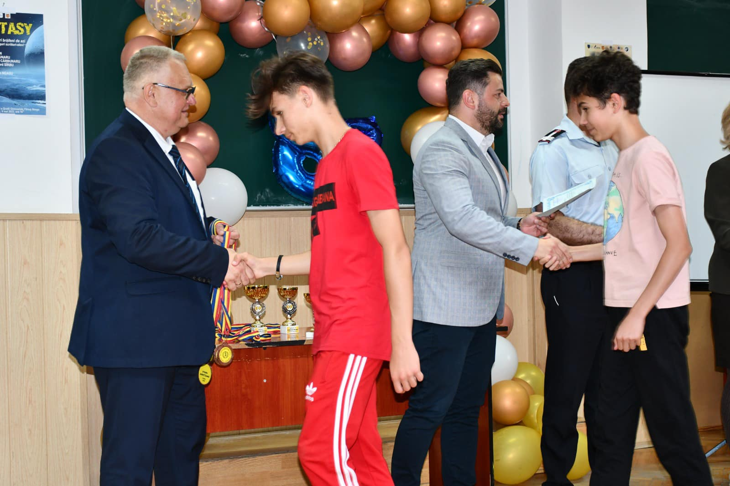

- 27 mai - cursul festiv al Facultatii de Inginerie si Agronomie Braila

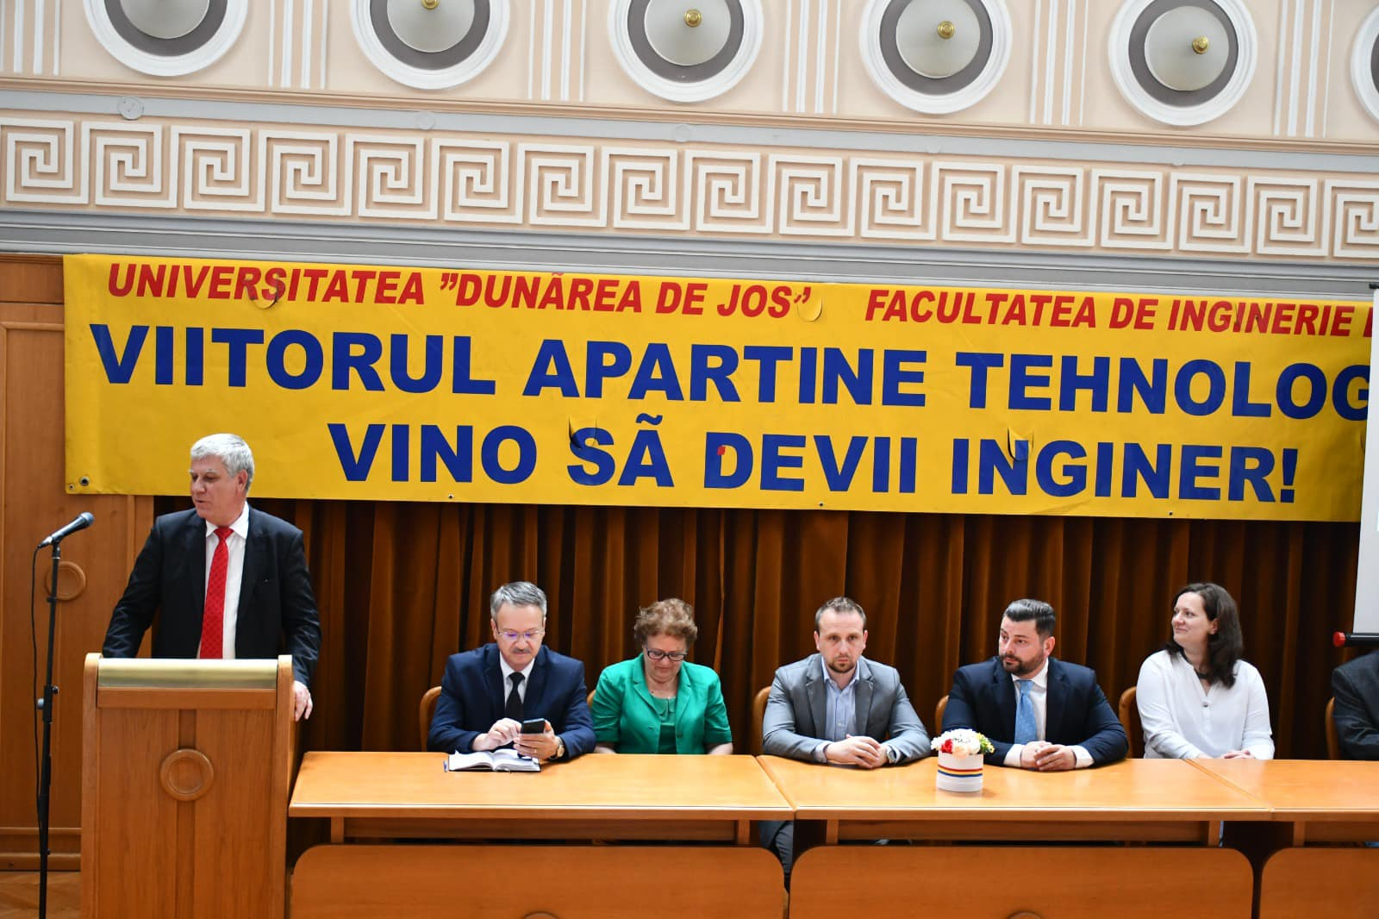

- 29 mai - Olimpiada de Religie Ortodoxa de Rit Vechi, faza nationala, care a avut loc la Brăila între 27 și 29 mai 2022

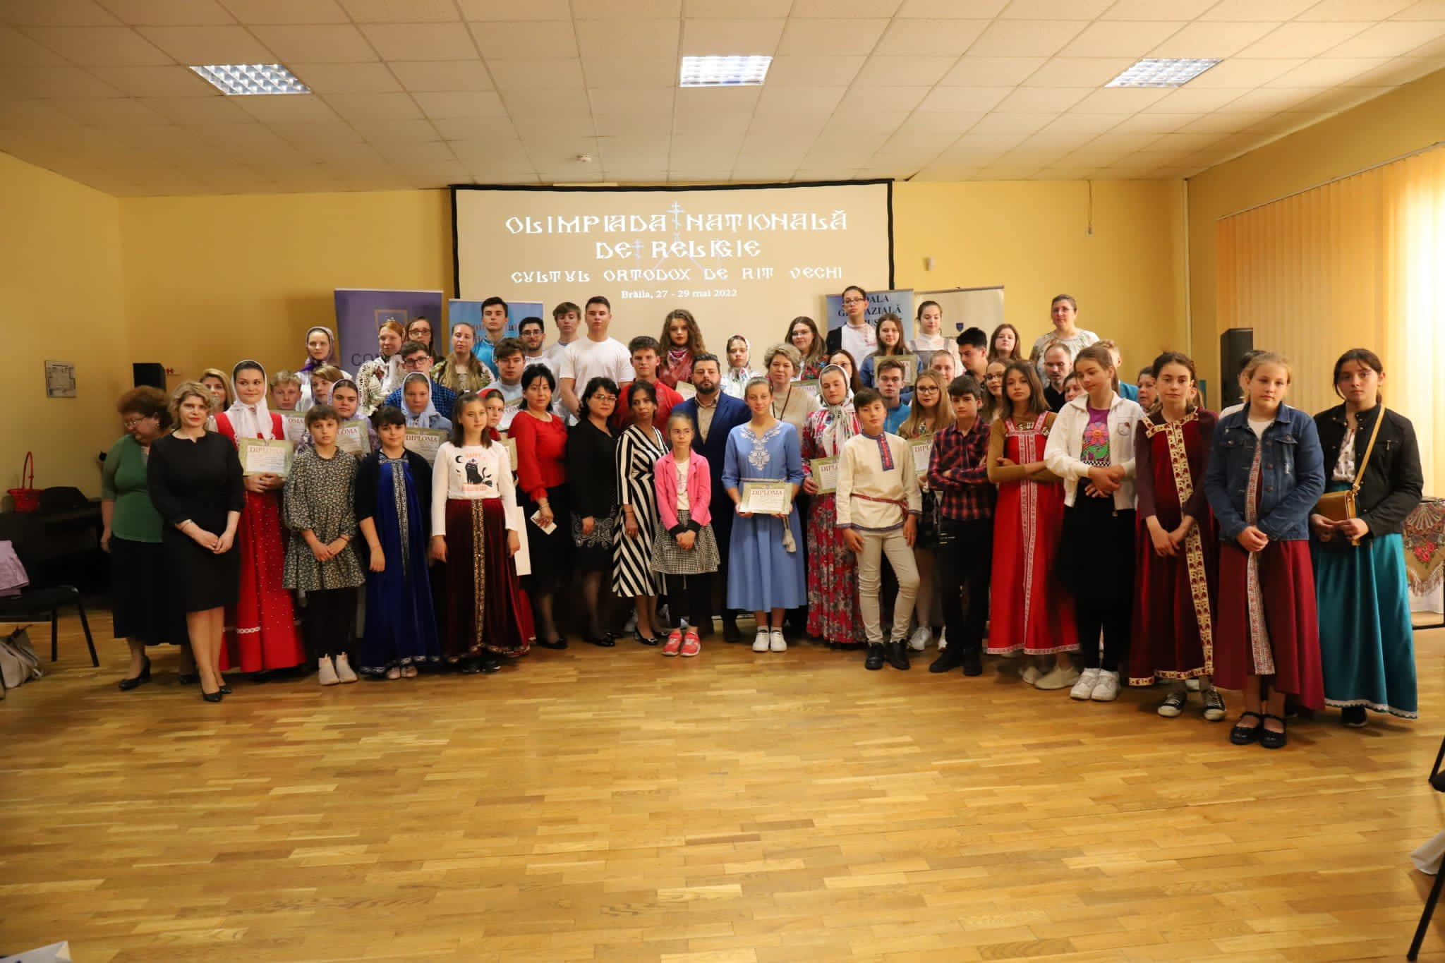

- 30 mai - Simpozionul cu tema „Arma Geniu – trecut, prezent și viitor” s-a desfasurat intr-un cadru solemn la implinirea celor 20 DE ANI DE EXISTENȚĂ AI BRIGĂZII GENIU „DUNĂREA DE JOS”, expozitii tematice temporare Brigada 10 Geniu „Dunărea de Jos” – 20 de ani de existență si expunerea „Poarta Focșanilor – considerente istorice”

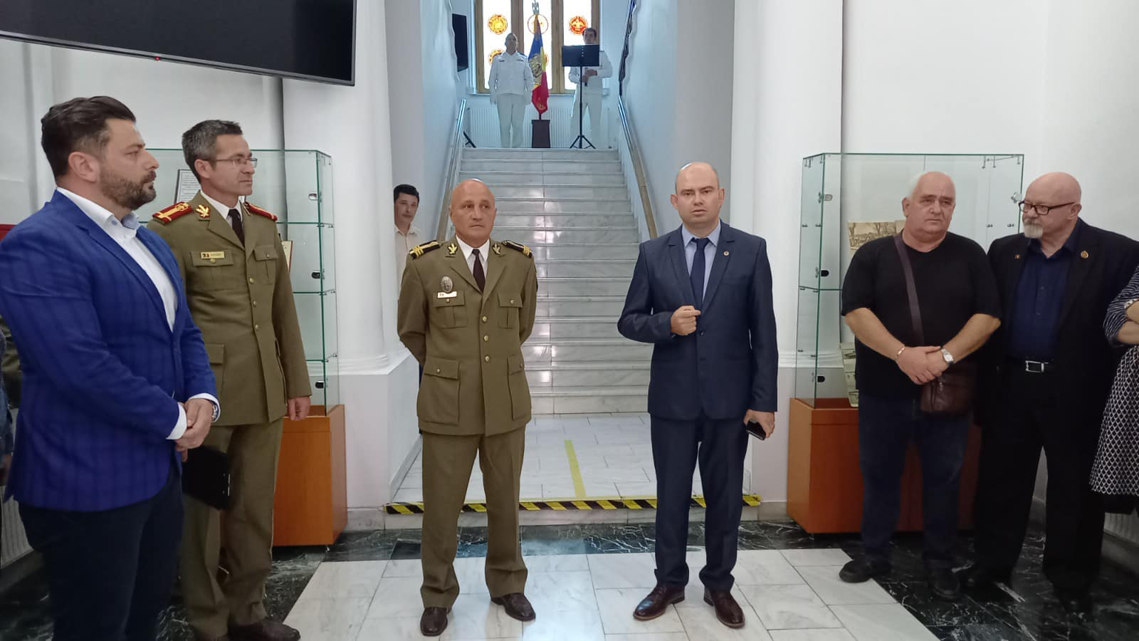

- 31 mai - sedinta ordinara a Consiliului Judetean Braila

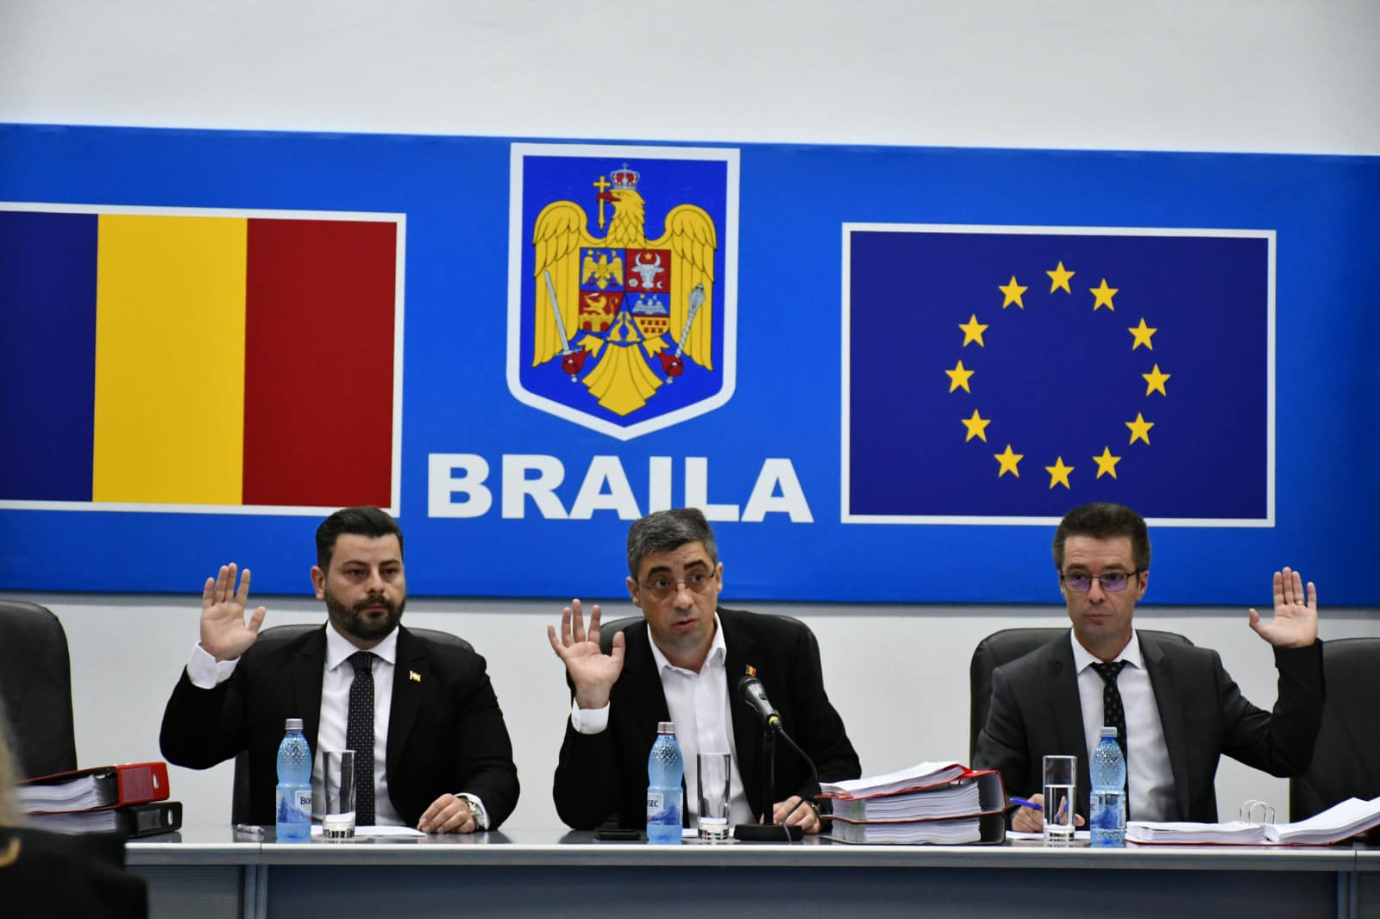

- 31 mai - Ziua Armei Geniu, o armă cu un istoric bogat şi o tradiţie de peste un secol şi jumătate, primul batalion de geniu fiind înfiinţat în anul 1859, prin decret semnat de către domnitorul Alexandru Ioan Cuza

